CHỨNG THƯ, BÁO CÁO THẨM ĐỊNH GIÁ
Số: 01.160821.3.A053/CT-VFI
Khách hàng yêu cầu: NGÂN HÀNG NÔNG NGHIỆP VÀ PHÁT TRIỂN NÔNG THÔN VIỆT NAM - CHI NHÁNH TỈNH VĨNH PHÚC
Tài sản thẩm định: Công trình xây dựng tại thửa đất số 266, tờ bản đồ số 43 có địa chỉ xã Thanh Vân, huyện Tam Dương, tỉnh Vĩnh Phúc theo Giấy chứng nhận Quyền sử dụng đất, quyền sở hữu nhà ở và tài sản gắn liền với đất số CH 445289, số vào sổ cấp GCN: CT 11800 do UBND tỉnh Vĩnh Phúc cấp ngày 05/6/2017 cho chủ sử dụng đất là Công ty TNHH đầu tư Nam Việt Vĩnh Phúc.
Thời điểm thẩm định: Tháng 08/2021.

MỤC LỤC

NỘI DUNG | TRANG
Chứng thư thẩm định giá | 1 – 2
Báo cáo thẩm định giá | 3 - 16
Các phụ lục chi tiết kèm theo | 17

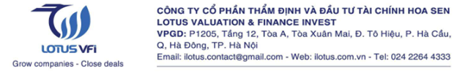

Số: 01.160821.3.A053/CT-VFI | TP. Hà Nội, ngày 18 tháng 8 năm 2021
CHỨNG THƯ THẨM ĐỊNH GIÁ
Kính gửi: NGÂN HÀNG NÔNG NGHIỆP VÀ PHÁT TRIỂN NÔNG THÔN VIỆT NAM - CHI NHÁNH TỈNH VĨNH PHÚC
Căn cứ Hợp đồng thẩm định giá số 01.160821.3.A053/HĐTĐ-VFI ký ngày 16/8/2021 giữa Công ty TNHH đầu tư Nam Việt Vĩnh Phúc với Công ty Cổ phần Thẩm định và Đầu tư Tài chính Hoa Sen.
Căn cứ Báo cáo thẩm định giá số 01.160821.3.A053/BC-VFI ngày 18/8/2021 của Công ty Cổ phần Thẩm định và Đầu tư Tài chính Hoa Sen.
Công ty Cổ phần Thẩm định và Đầu tư Tài chính Hoa Sen cung cấp Chứng thư thẩm định giá tài sản với nội dung sau:
1. Khách hàng yêu cầu thẩm định giá:
Tên khách hàng | : | NGÂN HÀNG NÔNG NGHIỆP VÀ PHÁT TRIỂN NÔNG THÔN VIỆT NAM - CHI NHÁNH TỈNH VĨNH PHÚC
Đại diện | : | Ông Hà Văn Học
Chức vụ | : | Phó Giám đốc
(Theo Văn bản ủy quyền số 389/QĐ-NHNo-PC ngày 23/3/2021 của Tổng Giám đốc Agribank và Văn bản ủy quyền lại số 12/QĐ-NHNo.VP-TH ngày 27/3/2021 của Giám đốc Agribank chi nhánh tỉnh Vĩnh Phúc)
Địa chỉ | : | Đường Kim Ngọc, phường Liên Bảo, TP Vĩnh Yên, tỉnh Vĩnh Phúc
Mã số thuế | : | 0100686174-006
2. Tài sản thẩm định: Công trình xây dựng tại thửa đất số 266, tờ bản đồ số 43 có địa chỉ xã Thanh Vân, huyện Tam Dương, tỉnh Vĩnh Phúc theo Giấy chứng nhận Quyền sử dụng đất, quyền sở hữu nhà ở và tài sản gắn liền với đất số CH 445289, số vào sổ cấp GCN: CT 11800 do UBND tỉnh Vĩnh Phúc cấp ngày 05/6/2017 cho chủ sử dụng đất là Công ty TNHH đầu tư Nam Việt Vĩnh Phúc.
3. Thời điểm thẩm định giá: Tháng 8 năm 2021.
4. Mục đích thẩm định giá: Tham khảo giá trị tài sản phục vụ công tác vay vốn theo quy định của pháp luật hiện hành.
5. Căn cứ pháp lý:
Chi tiết như Báo cáo kèm theo.
6. Cơ sở giá trị của tài sản thẩm định giá:
Chi tiết như Báo cáo kèm theo.
7. Giả thiết và giả thiết đặc biệt:
Chi tiết như Báo cáo kèm theo.
8. Cách tiếp cận, phương pháp thẩm định giá:
Chi tiết như Báo cáo kèm theo.
9. Kết quả thẩm định giá:
Trên cơ sở các hồ sơ, tài liệu do Khách hàng cung cấp, qua điều tra thông tin thực tế trên thị trường với cách tiếp cận và phương pháp thẩm định được áp dụng trong tính toán, Công ty Cổ phần Thẩm định và Đầu tư Tài chính Hoa Sen thông báo giá trị tài sản của Quý khách hàng tại thời điểm tháng 08/2021 như sau:
TT | Tài sản | Giá trị thẩm định (đồng)
1 | Công trình xây dựng tại thửa đất số 266, tờ bản đồ số 43 có địa chỉ xã Thanh Vân, huyện Tam Dương, tỉnh Vĩnh Phúc theo Giấy chứng nhận Quyền sử dụng đất, quyền sở hữu nhà ở và tài sản gắn liền với đất số CH 445289, số vào sổ cấp GCN: CT 11800 do UBND tỉnh Vĩnh Phúc cấp ngày 05/6/2017 cho chủ sử dụng đất là Công ty TNHH đầu tư Nam Việt Vĩnh Phúc | 4.104.425.004
 | TỔNG CỘNG | 4.104.425.004
 | Làm tròn | 4.104.000.000
(Bằng chữ: Bốn tỷ, một trăm linh tư triệu đồng chẵn ./.)
10. Thời hạn hiệu lực của kết quả thẩm định giá:
- Tối đa 03 (ba) tháng tính từ ngày ký đối với tài sản là Động sản.
- Tối đa 06 (sáu) tháng tính từ ngày ký đối với tài sản là Bất động sản.
11. Những điều khoản loại trừ và hạn chế của kết quả thẩm định giá:
Chi tiết như Báo cáo kèm theo.
12. Các tài liệu kèm theo:
- Báo cáo kết quả thẩm định giá.
- Các phụ lục chi tiết kèm theo.
- Chứng thư và báo cáo thẩm định giá được phát hành 03 (ba) bản chính bằng tiếng Việt, cấp cho quý khách hàng 02 (hai) bản, lưu lại Công ty Cổ phần Thẩm định và Đầu tư Tài chính Hoa Sen 01 (một) có giá trị pháp lý như nhau.
- Mọi hình thức sao chép báo cáo và chứng thư thẩm định giá không có sự đồng ý bằng văn bản của Công ty Cổ phần Thẩm định và Đầu tư Tài chính Hoa Sen đều là hành vi vi phạm pháp luật.
THẨM ĐỊNH VIÊN VỀ GIÁ | CÔNG TY CỔ PHẦN THẨM ĐỊNH VÀ ĐẦU TƯ TÀI CHÍNH HOA SEN  CHỦ TỊCH HĐQT
Doãn Thị Thùy Dung  Số thẻ thẩm định viên về giá: X15.1258 | Vũ Văn Quân  Số thẻ thẩm định viên về giá: XII17.1825

Số: 01.160821.3.A053/BC-VFI | Hà Nội, ngày 18 tháng 8 năm 2021
BÁO CÁO KẾT QUẢ THẨM ĐỊNH GIÁ
(Kèm theo Chứng thư thẩm định giá số: 01.160821.3.A053/CT-VFI ngày 18 tháng 8 năm 2021 )

I. THÔNG TIN VỀ DOANH NGHIỆP THẨM ĐỊNH GIÁ
Đơn vị thẩm định | : | CÔNG TY CỔ PHẦN THẨM ĐỊNH VÀ ĐẦU TƯ TÀI CHÍNH HOA SEN
Địa chỉ trụ sở | : | Số nhà 8, tổ 1, Cổ Bản, Phường Đồng Mai, Quận Hà Đông, TP.Hà Nội
VPGD | : | Phòng 2420, Chung cư Samsora Premier 105 Chu Văn An, Hà Đông, Hà Nội
Điện thoại | : | 024.22644333/ 085 329 3333
Mã số thuế | : | 0102708994
Tài khoản số | : | 26810003288888 tại Ngân hàng BIDV - CN Thái Hà
Đại diện | : | Ông Vũ Văn Quân Chức vụ: Chủ tịch HĐQT
II. THÔNG TIN CƠ BẢN VỀ CUỘC THẨM ĐỊNH GIÁ
1. Thông tin cơ bản về cuộc thẩm định giá:
Khách hàng yêu cầu | : | NGÂN HÀNG NÔNG NGHIỆP VÀ PHÁT TRIỂN NÔNG THÔN VIỆT NAM - CHI NHÁNH TỈNH VĨNH PHÚC
Đại diện | : | Ông Hà Văn Học
Chức vụ | : | Phó Giám đốc
(Theo Văn bản ủy quyền số 389/QĐ-NHNo-PC ngày 23/3/2021 của Tổng Giám đốc Agribank và Văn bản ủy quyền lại số 12/QĐ-NHNo.VP-TH ngày 27/3/2021 của Giám đốc Agribank chi nhánh tỉnh Vĩnh Phúc)
Địa chỉ | : | Đường Kim Ngọc, phường Liên Bảo, TP Vĩnh Yên, tỉnh Vĩnh Phúc
Mã số thuế | : | 0100686174-006
Hợp đồng số | : | 01.160821.3.A053/HĐTĐ-VFI
Tài sản thẩm định giá | : | Công trình xây dựng tại thửa đất số 266, tờ bản đồ số 43 có địa chỉ xã Thanh Vân, huyện Tam Dương, tỉnh Vĩnh Phúc theo Giấy chứng nhận Quyền sử dụng đất, quyền sở hữu nhà ở và tài sản gắn liền với đất số CH 445289, số vào sổ cấp GCN: CT 11800 do UBND tỉnh Vĩnh Phúc cấp ngày 05/6/2017 cho chủ sử dụng đất là Công ty TNHH đầu tư Nam Việt Vĩnh Phúc.
Địa điểm thẩm định giá | : | Huyện Tam Dương, tỉnh Vĩnh Phúc.
Mục đích thẩm định giá | : | Tham khảo giá trị tài sản phục vụ công tác vay vốn theo quy định của pháp luật hiện hành.
Thời điểm thẩm định giá | : | Tháng 08/2021.

2. Các nguồn thông tin được sử dụng trong quá trình thẩm định giá
- Tham khảo nguồn thông tin từ nguồn văn bản của các quyết định được ban hành, hồ sơ của khách hàng cung cấp và trên nguồn Internet.
3. Căn cứ pháp lý
3.1. Văn bản pháp quy về thẩm định giá:
- Luật giá số 11/2012/QH13 ngày 20/06/2012;
- Luật đất đai số 45/2013/QH13 đã được Quốc hội nước Cộng hòa xã hội chủ nghĩa Việt Nam khóa XIII, kỳ họp thứ 6 thông qua ngày 29 tháng 11 năm 2013.
- Luật xây dựng số 50/2014/QH13 đã được Quốc hội nước Cộng hòa xã hội chủ nghĩa Việt Nam khóa XIII, kỳ họp thứ 7 thông qua ngày 18 tháng 06 năm 2014.
- Luật nhà ở số 65/2014/QH13 đã được Quốc hội nước Cộng hòa xã hội chủ nghĩa Việt Nam khóa XIII, kỳ họp thứ 8 thông qua ngày 25 tháng 11 năm 2014.
- Nghị định số 177/2013/NĐ-CP ngày 14 tháng 11 năm 2013 Quy định chi tiết và hướng dẫn thi hành một số điều của Luật Giá.
- Nghị định số 43/2014/NĐ-CP ngày 15 tháng 05 năm 2014 Quy định chi tiết thi hành một số điều của Luật Đất Đai.
- Nghị định số 44/2014/NĐ-CP ngày 15 tháng 05 năm 2014 Quy định về giá đất.
- Nghị định số 45/2014/NĐ-CP ngày 15 tháng 05 năm 2014 Quy định về thu tiền sử dụng đất.
- Nghị định số 46/2014/NĐ-CP ngày 15 tháng 05 năm 2014 Quy định về thu tiền thuê đất, thuê mặt nước.
- Nghị định số 89/2013/NĐ-CP ngày 06/08/2013 quy định chi tiết thi hành một số điều luật của Luật Giá về thẩm định giá;
- Nghị định số 149/2016/NĐ-CP ngày 11/11/2016 của Chính phủ sửa đổi, bổ sung một số điều của Nghị định 177/2013/NĐ-CP ngày 14/11/2013;
- Thông tư số 38/2014/TT-BTC ngày 28/3/2014 của Bộ Tài chính hướng dẫn một số điều của Nghị định số 89/2013/NĐ-CP ngày 6/8/2013 của Chính phủ quy định chi tiết thi hành một số điều của Luật giá về thẩm định giá;
- Thông tư số 56/2014/TT-BTC ngày 28/04/2014 của Bộ Tài chính hướng dẫn thực hiện Nghị định số 177/2013/NĐ-CP ngày 14/11/2013 của Chỉnh phủ quy định chi tiết và hướng dẫn thi hành một số điều của Luật giá;
- Thông tư số 158/2014/TT-BTC ngày 27/10/2014 của Bộ Tài chính ban hành tiêu chuẩn thẩm định giá Việt Nam số 01, 02, 03 và 04;
- Thông tư số 28/2015/TT-BTC ngày 06/3/2015 ban hành tiêu chuẩn thẩm định giá số 05, 06 và 07;
- Thông tư số 126/2015/TT-BTC ngày 20/08/2015 của Bộ Tài chính ban hành tiêu chuẩn thẩm định giá Việt Nam số 08, 09 và 10;
- Thông tư số 145/2016/TT-BTC ngày 06/10/2016 của Bộ Tài chính về ban hành Tiêu chuẩn thẩm định giá Việt Nam số 11.
3.2. Các văn bản pháp quy khác:
- Thông tư số 45/2013/TT-BTC ngày 24/5/2013 của Bộ Tài chính về việc hướng dẫn chế độ quản lý, sử dụng và trích khấu hao tài sản cố định;
- Thông tư 147/2016/TT-BTC ngày 13 tháng 10 năm 2016 sửa đổi bổ sung một số điều của Thông tư số 45/2013/TT-BTC ngày 25/4/2013 của Bộ Tài chính hướng dẫn chế độ quản lý, sử dụng và trích khấu hao tài sản cố định;
- Thông tư số 28/2017/TT-BTC ngày 12/4/2017 của Bộ Tài chính về việc sửa đổi, bổ sung một số điều của Thông tư 45/2013/TT-BTC ngày 25/4/2013 và Thông tư số 147/2016/TT-BTC ngày 13/10/2016 của Bộ Tài chính hướng dẫn chế độ quản lý, sử dụng và trích khấu hao tài sản cố định;
- Quyết định số 65/QĐ-BXD ngày 20/01/2021 về việc ban hành suất vốn đầu tư và giá xây dựng tổng hợp bộ phận kết cấu công trình năm 2020;
- Quyết định số 62/2019/QĐ-UBND ngày 31/12/2019 của UBND tỉnh Vĩnh Phúc về việc ban hành quy định về giá các loại đất trên địa bàn tỉnh Vĩnh Phúc 5 năm 2020 đến 2024;
- Quyết đinh số 45/2020/QĐ-UBND ngày 31/12/2020 của UBND tỉnh Vĩnh Phúc quy định về hệ số điều chỉnh giá đất năm 2021 trên địa bàn tỉnh Vĩnh Phúc;
- Và các văn bản pháp luật có liên quan khác.
3.3. Các văn bản liên quan khác:
- Giấy chứng nhận Quyền sử dụng đất, quyền sở hữu nhà ở và tài sản gắn liền với đất số CH 445289, số vào sổ cấp GCN: CT 11800 do UBND tỉnh Vĩnh Phúc cấp ngày 05/6/2017 cho chủ sử dụng đất là Công ty TNHH đầu tư Nam Việt Vĩnh Phúc;
- Hợp đồng số 01.160821.3.A053/HĐTĐ-VFI ngày 16/8/2021 giữa Công ty TNHH đầu tư Nam Việt Vĩnh Phúc với Công ty Cổ phần Thẩm định và Đầu tư Tài chính Hoa Sen;
- Hồ sơ, tài liệu, chứng từ liên quan đến tài sản thẩm định giá.
III. TỔNG QUAN VỀ THỊ TRƯỜNG CỦA TÀI SẢN THẨM ĐỊNH GIÁ
Năm 2021, thị trường bất động sản khu công nghiệp (KCN) được dự báo sẽ đón nhận nguồn cầu lớn khi nhiều nhà sản xuất đang tìm cách đầu tư vào các KCN tại Việt Nam, nhằm giảm thiểu rủi ro cũng như giảm sự phụ thuộc vào một quốc gia. Trong khi đó, báo cáo của các đơn vị nghiên cứu thị trường như CBRE Việt Nam hay Colliers International Việt Nam đều chỉ ra, nguồn cung đất KCN tại thị trường phía Bắc ngày càng hạn hẹp, đặc biệt tại thủ đô Hà Nội.
Là một trong 5 tỉnh, thành phố công nghiệp chính của phía Bắc, Vĩnh Phúc nổi lên là một trong những địa phương vẫn còn nội lực để phát triển các KCN. Bà Trang Bùi, Giám đốc cấp cao của JLL Việt Nam từng đưa ra nhận định, Vĩnh Phúc sẽ được tập trung phát triển các KCN để phục vụ ngược lại cho Hà Nội và Hải Phòng trong tương lai gần. Tại báo cáo thuyết trình với nhà đầu tư do CTCP Vinhomes (Mã: VHM) vừa công bố mới đây, doanh nghiệp dẫn thống kê về tỷ lệ tăng trưởng hoạt động KCN tại một số địa phương. Trong đó, Vĩnh Phúc dẫn đầu về tăng trưởng giá thuê ở khu vực miền Bắc với 15,2%, so với cả nước địa phương này chỉ đứng sau Bà Rịa - Vũng Tàu (18,2%). Công suất thuê tăng trưởng theo năm của Vĩnh Phúc đạt 7,9%, đứng sau Bà Rịa - Vũng Tàu (12,9%) và Bắc Ninh (11,8%).
Thị trường bất động sản công nghiệp của tỉnh Vĩnh Phúc ngoài thành phố Vĩnh Yên và huyện Bình Xuyên thì còn có huyện Tam Dương cũng là nơi có hoạt động cho thuê các công trình nhà xưởng để sản xuất kinh doanh khá nhộn nhịp.
Có thể nói rằng, việc phát triển các cụm công nghiệp và khu công nghiệp tại huyện Tam Dương đã tạo mặt bằng cho doanh nghiệp nhỏ và vừa trong huyện phát triển và giúp nền kinh tế chung của huyện phát triển toàn diện.
IV. THÔNG TIN VỀ TÀI SẢN THẨM ĐỊNH GIÁ
Tên tài sản | Công trình xây dựng tại thửa đất số 266, tờ bản đồ số 43 có địa chỉ xã Thanh Vân, huyện Tam Dương, tỉnh Vĩnh Phúc theo Giấy chứng nhận Quyền sử dụng đất, quyền sở hữu nhà ở và tài sản gắn liền với đất số CH 445289, số vào sổ cấp GCN: CT 11800 do UBND tỉnh Vĩnh Phúc cấp ngày 05/6/2017 cho chủ sử dụng đất là Công ty TNHH đầu tư Nam Việt Vĩnh Phúc
1. | Nội dung Thửa đất theo Hồ sơ pháp lý
- | Thửa đất số: | 266 | Tờ bản đồ số: | 43
- | Địa chỉ hiện tại: | Xã Thanh Vân, huyện Tam Dương, tỉnh Vĩnh Phúc
- | Diện tích (m²): | 2.291,4 | Hình thức sử dụng: | Sử dụng riêng
- | Mục đích sử dụng: | Đất thương mại, dịch vụ | Thời hạn sử dụng: | Đến ngày 27/11/2057
- | Nguồn gốc sử dụng: | Nhà nước cho thuê đất trả tiền hàng năm
2. | Về đất:
2.1 | Vị trí; Giao thông; Tiếp giáp
- | Vị trí tài sản thẩm định trên bản đồ vệ tinh
- | 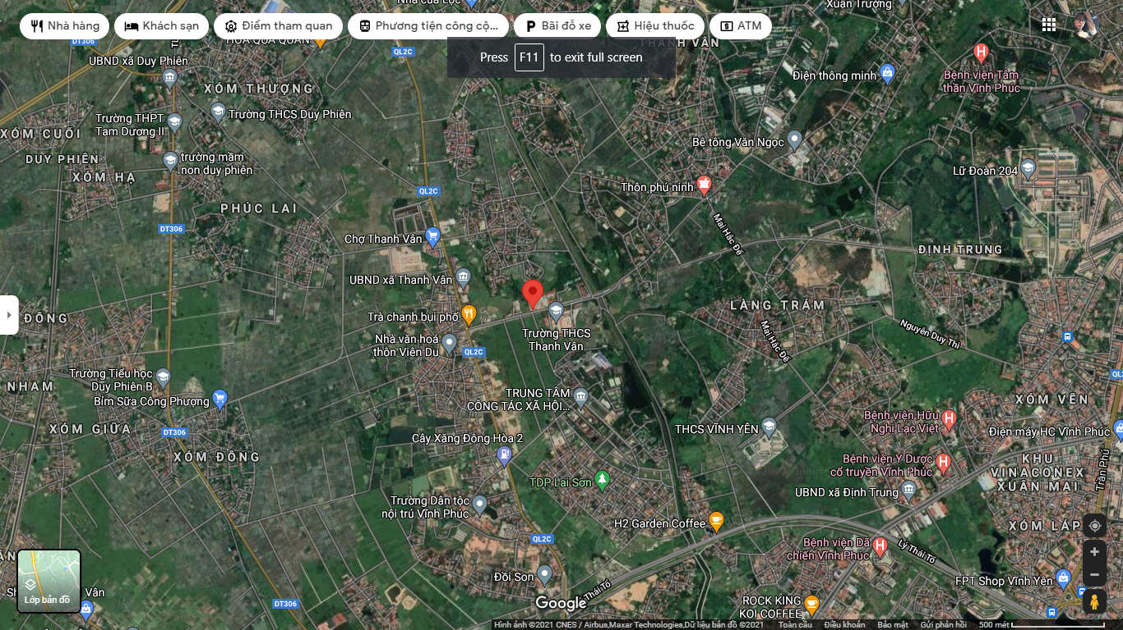
- | Đường tiếp giáp: | Đường chính của xã | Số mặt tiền: | 01 mặt
- | Chiều rộng đường (m): | Đường nhựa rộng khoảng 24m, có quy hoạch mở rộng đường rộng 52m | Khoảng cách đến trục đường chính: | Tài sản thẩm định tiếp giáp trục đường chính của xã, chếch đối diện 50m là Trường THCS Thanh Vân, cách đường QL2C khoảng 350m
2.2. | Diện tích; Kích thước; Hình dáng
- | Ssd riêng thực tế: | 2.291,40 | Ssd chung thực tế: | 0
- | KT mặt tiền (m): | 32,0 | Chiều sâu (m): | 78,6
- | Hình dáng | Hình đa giác, vuông vức
2.3. | Điều kiện kinh doanh; Hạ tầng nội bộ; Hạ tầng xung quanh
- | Hạ tầng nội bộ: | Cấp điện, cấp nước sạch, mạng internet,…hoàn thiện
- | Hạ tầng xung quanh: | Môi trường trong lành, an ninh đảm bảo, dân trí tốt
- | Mật độ dân cư: | Tương đối đông đúc | Đời sống dân cư: | Ổn định
- | Lợi thế kinh doanh: | Tốt | Khả năng chuyển nhượng: | Giao dịch bình thường trên thị trường
3. | Tài sản gắn liền với đất
3.1 | Nhà xưởng
- 01 nhà xưởng có diện tích xây dựng 639,7m², diện tích sàn 639,7m², xây dựng hoàn thành năm 2017. Kết cấu Nhà 1 tầng khẩu độ 18m, cao 9m, có cầu trục, cột kèo thép, tường tôn, mái tôn, sàn lát nền xi măng, cửa cuốn;
- Hiện trạng: Nhà xưởng đang sử dụng bình thường.
3.2 | Nhà văn phòng
- 01 nhà xưởng có diện tích xây dựng 50m², diện tích sàn 50m², xây dựng hoàn thành năm 2020. Kết cấu nhà nhà 1 tầng, tường bao xây gạch, mái tôn trần chống nóng, nền lát gạch ceramic, hệ thống điều hòa,
- Hiện trạng: Nhà văn phòng đang sử dụng bình thường;
- Ghi chú: Nhà văn phòng chưa được chứng nhận trên Giấy chứng nhận Quyền sử dụng đất, quyền sở hữu nhà ở và tài sản gắn liền với đất số CH 445289.
3.3 | Nhà nghỉ nhân viên
- 01 nhà xưởng có diện tích xây dựng 50m², diện tích sàn 50m², xây dựng hoàn thành năm 2017. Kết cấu nhà nhà 1 tầng, tường bao xây gạch, mái tôn, nền lát gạch ceramic,
- Hiện trạng: Nhà nghỉ nhân viên đang sử dụng bình thường;
- Ghi chú: Nhà nghỉ nhân viên chưa được chứng nhận trên Giấy chứng nhận Quyền sử dụng đất, quyền sở hữu nhà ở và tài sản gắn liền với đất số CH 445289.
3.4 | Hạng mục công trình khác
 | Tường rào, sân bê tông,.... đang sử dụng bình thường nhưng chưa được chứng nhận trong Giấy chứng nhận Quyền sử dụng đất, quyền sở hữu nhà ở và tài sản gắn liền với đất số CH 445289.
V. CƠ SỞ GIÁ TRỊ CỦA TÀI SẢN THẨM ĐỊNH GIÁ
- Đối với tài sản là hệ thống công trình xây dựng, cơ sở giá trị của tài sản này là giá đơn giá xây dựng mới theo quy định của cơ quan nhà nước có thẩm quyền, phù hợp với đơn giá xây dựng mới của thị trường, do đó tổ thẩm định xác định cơ sở giá trị tài sản này là cơ sở giá trị thị trường.
- Giá trị thị trường: Kết quả thẩm định giá trị tài sản được xác định dựa trên cơ sở giá trị thị trường tại thời điểm thẩm định, theo Tiêu chuẩn TĐGVN số 2: “Giá trị thị trường là mức giá ước tính của tài sản tại thời điểm, địa điểm thẩm định giá, giữa một bên là người mua sẵn sàng mua và một bên là người bán sẵn sàng bán, trong một giao dịch khách quan, độc lập, có đủ thông tin, các bên tham gia hành động một cách có hiểu biết, thận trọng và không bị ép buộc”.
VI. CÁC GIẢ THIẾT VÀ GIẢ THIẾT ĐẶC BIỆT
Công ty Cổ phần Thẩm định và Đầu tư Tài chính Hoa Sen thẩm định giá trị thị trường của tài sản căn cứ vào những giả định quan trọng sau đây:
- Báo cáo thẩm định giá này dựa vào các giả định đặc biệt tối quan trọng. Những giả định này bao gồm các chỉ thị cụ thể của khách hàng để sử dụng những thông số nhất định được trình bày và được nhấn mạnh trong báo cáo thẩm định giá. Công ty Cổ phần Thẩm định và Đầu tư Tài chính Hoa Sen lưu ý rằng những chỉ tiêu này có thể phán ánh hoặc không phản ánh kỳ vọng thị trường hiện tại cho những dữ liệu đặc biệt chưa rõ ràng.
- Các phương pháp tính toán trên cơ sở tài liệu được cung cấp bởi khách hàng và dựa trên các tài liệu khác có liên quan do thẩm định viên thu thập, cũng như các điều kiện và kỳ vọng tại thời điểm thẩm định giá phù hợp với các luật định, chính sách quản lý của Nhà nước hiện hành và các điều kiện, giả định theo quan điểm hợp lý của thẩm định viên kèm theo báo cáo này. Một số vấn đề, sự kiện tương lai không có khả năng tính toán chính xác, hoặc nằm ngoài phạm vi chuyên môn nên cần vận dụng các giả định cho việc thẩm định giá này, Thẩm định viên không đảm bảo là các giả định làm cơ sở thẩm định giá là chính xác hoàn toàn.
- Công ty Cổ phần Thẩm định và Đầu tư Tài chính Hoa Sen không tiến hành kiểm tra hồ sơ pháp lý gốc để xác nhận về chủ sử dụng của tài sản định giá và Công ty Cổ phần Thẩm định và Đầu tư Tài chính Hoa Sen cũng không đảm bảo về việc phát sinh sử dụng khác của tài sản có thể được thể hiện ở những tài liệu pháp lý mà Khách hàng chưa cung cấp. Công ty Cổ phần Thẩm định và Đầu tư Tài chính Hoa Sen giả định rằng tất cả các tài liệu pháp lý được cung cấp từ phía Khách hàng đều trung thực và hợp lý. Công ty Cổ phần Thẩm định và Đầu tư Tài chính Hoa Sen cũng khuyến cáo rằng những đối tượng sử dụng bản báo cáo nên thận trọng trong việc làm rõ các tài liệu pháp lý có liên quan đến vấn đề này trước khi đưa ra các quyết định về tài sản định giá.
- Công ty Cổ phần Thẩm định và Đầu tư Tài chính Hoa Sen bảo lưu quyền xem xét lại báo cáo định giá nếu các giả định trên được chứng minh là không chính xác.
VII. CÁCH TIẾP CẬN, PHƯƠNG PHÁP THẨM ĐỊNH GIÁ
- Cách tiếp cận và phương pháp thẩm định:
- Tiếp cận từ thị trường: Là cách thức thông qua việc so sánh giá với các tài sản giống hệt hoặc tương tự đã có các thông tin về giá trên thị trường. Theo đó, thẩm định viên có đủ cơ sở để tiếp cận giá cho thuê của công trình xây dựng trên đất theo thị trường.
- Phương pháp so sánh: là phương pháp thẩm định giá, xác định giá trị của tài sản thẩm định giá dựa trên cơ sở phân tích mức giá của các tài sản so sánh để ước tính, xác định giá trị của tài sản thẩm định giá. Phương pháp so sánh thuộc cách tiếp cận từ thị trường.
- Cách tiếp cận từ thu nhập là cách thức xác định giá trị của tài sản thông qua việc quy đổi dòng tiền trong tương lai có được từ tài sản về giá trị hiện tại.
- Phương pháp dòng tiền chiết khấu là phương pháp thẩm định giá xác định giá trị của tài sản thẩm định giá dựa trên cơ sở quy đổi các dòng tiền trong tương lai dự kiến có được từ tài sản về giá trị hiện tại thông qua việc sử dụng tỷ suất chiết khấu phù hợp. Phương pháp dòng tiền chiết khấu thuộc cách tiếp cận từ thu nhập.
Công ty Cổ phần Thẩm định và Đầu tư Tài chính Hoa Sen lựa chọn phương pháp để thẩm định là: Phương pháp dòng tiền chiết khấu kết hợp Phương pháp so sánh và phương pháp chi phí (Tiêu chuẩn thẩm định giá Việt Nam số 08 và 10) tiêu chuẩn này được ban hành kèm theo Thông tư số 126/2015/TT-BTC ngày 20 tháng 08 năm 2015.
- Cơ sở tính toán giá trị tài sản thẩm định:
- Căn cứ vào mục đích thẩm định giá, đặc điểm của tài sản thẩm định giá và cơ sở giá trị thẩm định giá tài sản và cách tiếp cận và phương pháp thẩm định, Công ty Cổ phần Thẩm định và Đầu tư Tài chính Hoa Sen sử dụng cơ sở tính toán đối với tài sản là công trình xây dựng là sử dụng phương pháp dòng tiền chiết khấu là chủ đạo kết hợp phương pháp so sánh trong tính toán giá trị tài sản thẩm định giá: Cơ sở tính toán giá trị là quy đổi các dòng tiền trong tương lai dự kiến có được từ tài sản về giá trị hiện tại thông qua việc sử dụng tỷ suất chiết khấu phù hợp.
- Công thức tính:
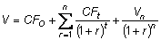
Trong đó:
V: Giá trị thị trường của tài sản
CFt: Dòng tiền năm thứ t
CF: Dòng tiền phát sinh đều đặn hàng năm
CFO: Dòng tiền phát sinh tại thời điểm bắt đầu giai đoạn dự báo dòng tiền. (Tại thời điểm này có thể chưa phát sinh thu nhập từ tài sản nhưng có thể đã phát sinh chi phí đầu tư ban đầu)
Vn: Giá trị tài sản cuối kỳ dự báo
n: Giai đoạn dự báo dòng tiền trong tương lai, t: Năm dự báo
r: Tỷ suất chiết khấu
- Các bước tiến hành:
- Bước 1: Xác định giai đoạn dự báo dòng tiền trong tương lai.
- Bước 2: Ước tính dòng tiền thuần trên cơ sở ước tính thu nhập từ tài sản và ước tính chi phí liên quan đến việc khai thác, vận hành tài sản.
- Bước 3: Ước tính giá trị tài sản cuối kỳ dự báo.
- Bước 4: Ước tính tỷ suất chiết khấu thích hợp.
- Bước 5: Xác định giá trị tài sản bằng công thức nêu trên.
- Xác định giá trị của tài sản cần thẩm định giá:
a. Xác định Doanh thu từ việc cho thuê Nhà xưởng:
- Xác định Đơn giá cho thuê Nhà xưởng:
Qua khảo sát thực tế thực trường, tổ thẩm định giá thu thập được các tài sản cho thuê nhà xưởng từ địa bàn huyện Tam Dương như sau:
- Thông tin tài sản so sánh:
STT | Tài sản  Tiêu chí | TSĐG | TSSS1 | TSSS2 | TSSS3
I | Thông tin tài sản
1 | Nguồn cung cấp |  | Số điện thoại: 0984466465 | Số điện thoại: 0984466465 | Số điện thoại: 0902513877
2 | Thời điểm khảo sát |  | Tháng 08/2021 | Tháng 08/2021 | Tháng 08/2021
3 | Tình trạng giao dịch |  | Đang giao dịch | Đang giao dịch | Đang giao dịch
4 | Địa chỉ |  | Cụm CN Hợp Thịnh, huyện Tam Dương, tỉnh Vĩnh Phúc | Cụm CN Hợp Thịnh, huyện Tam Dương, tỉnh Vĩnh Phúc | Xã Thanh Vân, huyện Tam Dương, tỉnh Vĩnh Phúc
5 | Mô tả chung
5.1 | Vị trí | Tài sản thẩm định tiếp giáp trục đường chính của xã, chếch đối diện 50m là Trường THCS Thanh Vân, cách đường QL2C khoảng 350m | Tài sản nằm trong cụm CN Hợp Thịnh, tiếp giáp trục đường chính trong cụm CN, cách đường QL2C khoảng 100m | Tài sản nằm trong cụm CN Hợp Thịnh, tiếp giáp trục đường chính trong cụm CN, cách đường QL2C khoảng 250m | Tài sản nằm trục đường chính trong xã, cách đường QL2C khoảng 1km
5.2 | Giao thông | Đường nhựa rộng khoảng 24m, có quy hoạch mở rộng đường rộng 52m | Đường nhựa rộng khoảng 26m | Đường nhựa rộng khoảng 26m | Đường nhựa rộng khoảng 15m
5.3 | Điều kiện hạ tầng kỹ thuật | Hạ tầng nội bộ cấp điện, nước đầy đủ | Hạ tầng nội bộ cấp điện, nước đầy đủ và Hạ tầng khu cụm công nghiệp xử lý nước và rác thải, hệ thống PCCC | Hạ tầng nội bộ cấp điện, nước đầy đủ và Hạ tầng khu cụm công nghiệp xử lý nước và rác thải, hệ thống PCCC | Hạ tầng nội bộ cấp điện, nước đầy đủ
5.4 | Điều kiện an ninh, môi trường | Điều kiện an ninh, môi trường tốt | Điều kiện an ninh, môi trường tốt | Điều kiện an ninh, môi trường tốt | Điều kiện an ninh, môi trường tốt
5.5 | Mục đích kinh doanh | Thuê nhà xưởng sản xuất kinh doanh | Thuê nhà xưởng sản xuất kinh doanh | Thuê nhà xưởng sản xuất kinh doanh | Thuê nhà xưởng sản xuất kinh doanh
5.6 | Quy mô, diện tích cho thuê (m²) | 639,7 | 2.000 | 4.000 | 1.500
- | Mặt tiền (m) | 32 | 50 | 80 | 15
5.7 | Giá giao dịch (đồng/tháng) |  | 100.000.000 | 180.000.000 | 45.000.000
5.8 | Đơn giá giao dịch (đồng/m² sàn xây dựng /tháng) |  | 50.000 | 45.000 | 30.000
5.9 | Tỷ lệ sàn kinh doanh/ sàn xây dựng |  | 100% | 100% | 100%
5.10 | Giá giao dịch (đồng/m² sàn kinh doanh/tháng) |  | 50.000 | 45.000 | 30.000
III | Nhận xét
1 | Vị trí |  | Lợi thế hơn | Lợi thế hơn | Kém lợi thế hơn
2 | Giao thông |  | Lợi thế hơn | Lợi thế hơn | Kém lợi thế hơn
3 | Quy mô, diện tích cho thuê |  | Kém lợi thế hơn | Kém lợi thế hơn | Kém lợi thế hơn
4 | Mặt tiền |  | Lợi thế hơn | Lợi thế hơn | Kém lợi thế hơn
5 | Điều kiện hạ tầng kỹ thuật |  | Lợi thế hơn | Lợi thế hơn | Tương đương
6 | Điều kiện an ninh, môi trường |  | Tương đương | Tương đương | Tương đương
Các yếu tố như vị trí, giao thông, diện tích, mặt tiền, hạ tầng kỹ thuật và hạ tầng xã hội... làm ảnh hưởng đến giá trị của mỗi nhà xưởng. Mỗi yếu tố đóng góp một tỷ lệ nhất định vào giá trị của nhà xưởng. Vì vậy, dựa trên ba tài sản so sánh tương đồng với tài sản thẩm định giá, Tổ thẩm định phân tích các yếu tố giống và khác nhau giữa TSTĐ và TSSS, sau đó điều chỉnh giá của các tài sản so sánh theo các yếu tố điều chỉnh trên để đưa ra giá trị của tài sản thẩm định.
Nguyên tắc điều chỉnh: Cố định TSTĐ, lấy TSTĐ làm chuẩn (tương đương với tỷ lệ tuyệt đối là 100%), các TSSS được điều chỉnh xoay quanh TSTĐ; Các điểm ở TSSS vượt trội hơn so với TSTĐ thì điều chỉnh giảm mức giá tính theo đơn vị chuẩn tài sản so sánh (trừ); Các điểm ở TSSS kém lợi thế hơn so với TSTĐ thì điều chỉnh tăng mức giá tính theo đơn vị chuẩn của tài sản so sánh (cộng); Những yếu tố ở tài sản so sánh giống (tương tự) với tài sản cần thẩm định giá thì giữ nguyên mức giá của tài sản so sánh (không điều chỉnh).
- Bảng điều chỉnh:
STT | Tài sản  Tiêu chí | TSĐG | TSSS1 | TSSS2 | TSSS3
I | Giá giao dịch (đồng/m² sàn kinh doanh/tháng) |  | 50.000 | 45.000 | 30.000
1 | Vị trí | Tài sản thẩm định tiếp giáp trục đường chính của xã, chếch đối diện 50m là Trường THCS Thanh Vân, cách đường QL2C khoảng 350m | Tài sản nằm trong cụm CN Hợp Thịnh, tiếp giáp trục đường chính trong cụm CN, cách đường QL2C khoảng 100m | Tài sản nằm trong cụm CN Hợp Thịnh, tiếp giáp trục đường chính trong cụm CN, cách đường QL2C khoảng 250m | Tài sản nằm trục đường chính trong xã, cách đường QL2C khoảng 1km
 | Tỷ lệ (%) | 100% | 108% | 104% | 80%
 | Tỷ lệ điều chỉnh (%) |  | -7,41% | -3,85% | 25,00%
 | Mức điều chỉnh |  | -3.704 | -1.731 | 7.500
2 | Giao thông | Đường nhựa rộng khoảng 24m, có quy hoạch mở rộng đường rộng 52m | Đường nhựa rộng khoảng 26m | Đường nhựa rộng khoảng 26m | Đường nhựa rộng khoảng 15m
 | Tỷ lệ (%) | 100% | 103% | 103% | 90%
 | Tỷ lệ điều chỉnh (%) |  | -2,91% | -2,91% | 11,11%
 | Mức điều chỉnh |  | -1.456 | -1.311 | 3.333
3 | Quy mô, diện tích cho thuê | 639,7 | 2.000 | 4.000 | 1.500
 | Tỷ lệ (%) | 100% | 92% | 80% | 95%
 | Tỷ lệ điều chỉnh (%) |  | 8,70% | 25,00% | 5,26%
 | Mức điều chỉnh |  | 4.348 | 11.250 | 1.579
4 | Chiều rộng mặt tiền | 32 | 50 | 80 | 15
 | Tỷ lệ (%) | 100% | 104% | 111% | 96%
 | Tỷ lệ điều chỉnh (%) |  | -3,85% | -9,91% | 4,17%
 | Mức điều chỉnh |  | -1.923 | -4.459 | 1.250
5 | Điều kiện hạ tầng kỹ thuật | Hạ tầng nội bộ cấp điện, nước đầy đủ | Hạ tầng nội bộ cấp điện, nước đầy đủ và Hạ tầng khu cụm công nghiệp xử lý nước và rác thải, hệ thống PCCC | Hạ tầng nội bộ cấp điện, nước đầy đủ và Hạ tầng khu cụm công nghiệp xử lý nước và rác thải, hệ thống PCCC | Hạ tầng nội bộ cấp điện, nước đầy đủ
 | Tỷ lệ (%) | 100% | 110% | 110% | 100%
 | Tỷ lệ điều chỉnh (%) |  | -9,09% | -9,09% | 0,00%
 | Mức điều chỉnh |  | -4.545 | -4.091 | 0
6 | Điều kiện an ninh, môi trường | Điều kiện an ninh, môi trường tốt | Điều kiện an ninh, môi trường tốt | Điều kiện an ninh, môi trường tốt | Điều kiện an ninh, môi trường tốt
 | Tỷ lệ (%) | 100% | 100% | 100% | 100%
 | Tỷ lệ điều chỉnh (%) |  | 0,00% | 0,00% | 0,00%
 | Mức điều chỉnh |  | 0 | 0 | 0
II | Đơn giá sau điều chỉnh (đồng/m²/tháng) |  | 42.719 | 44.658 | 43.662
III | Đơn giá TSĐG (đồng/m²/tháng)  (Lấy bình quân giá của 3 TSSS sau điều chỉnh) | 43.700
 | Tỷ lệ chênh lệch đơn giá thẩm định/giá tài sản so sánh sau điều chỉnh (%) |  | 3,00% | -1,47% | 0,77%
Thẩm định viên đánh giá chất lượng thông tin về các tài sản so sánh là tương đương nhau, khả năng giao dịch thành công của các mức giá chỉ dẫn phụ thuộc từng tài sản. Vì vậy, thẩm định viên ước tính giá trị thị trường của đơn giá cho thuê nhà xưởng bằng giá bình quân sau điều chỉnh của cả 3 tài sản so sánh là: 43.700 đồng/m²/tháng.
- Xác định diện tích cho thuê: Căn cứ pháp lý của tài sản thẩm định là công trình xây dựng được Chứng nhận trên Giấy chứng nhận Quyền sử dụng đất, quyền sở hữu nhà ở và tài sản gắn liền với đất số CH 445289 là Nhà xưởng với diện tích sử dụng 639,7m².
- Số tháng cho thuê hàng năm: 12 tháng/năm, riêng năm 2021 số tháng hoạt động là 4 tháng và riêng năm 2057 số tháng hoạt động là 11 tháng; thời hạn còn lại của đất là 36 năm 3 tháng (từ tháng 9/2021 đến hết thời hạn sử dụng đất là ngày 27/11/2057).
- Tỷ lệ tăng giá hàng năm: Qua khảo sát thông tin thị trường, và kinh nghiệm từ các dự án tương tự của tài sản thẩm định giá, thẩm định viên xác định tỷ lệ tăng giá hàng năm cho đơn giá thuê nhà xưởng tại địa bàn huyện Tam Dương, tỉnh Vĩnh Phúc, tăng trung bình khoảng 6%/năm và tăng đều từ năm 2022 trở đi.
Doanh thu hàng năm = Đơn giá cho thuê x diện tích cho thuê x số tháng hoạt động x tỷ lệ tăng giá hàng năm
b. Xác định Chi phí từ việc cho thuê:
- Chi phí nộp tiền từ sử dụng đất:
- Theo khoản 1 Điều 12 Nghị định số 46/2014/NĐ-CP ngày 15/05/2014 của Chính Phủ về việc Quy định về thu tiền thuê đất, thuê mặt nước, cách tính tiền thuê đất đối với đất thuê trả tiền hàng năm được xác định như sau:
Tiền thuê đất phải nộp = Diện tích phải nộp tiền thuê x Đơn giá thuê đất
Trong đó:
+ Đơn giá thuê đất hàng năm = 1% x Giá đất tính thu tiền thuê đất.
+ Giá đất để tính thu tiền thuê đất là giá đất cụ thể. Tỷ lệ % để tính đơn giá thuê đất có thể dao động từ 0,5 - 3,0 % tùy vào từng khu vực, từng loại đất cho thuê và điều kiện thực tế của địa phương theo quyết định của UBND cấp tỉnh.
- Vận dụng Quyết định số 62/2019/QĐ-UBND ngày 31/12/2019 của UBND tỉnh Vĩnh Phúc về việc ban hành quy định về giá các loại đất trên địa bàn tỉnh Vĩnh Phúc 5 năm 2020 đến 2024, xác định Đơn giá của tài sản thẩm định là: 1.478.400 đồng/m².
- Vận dụng Quyết định số 45/2020/QĐ-UBND ngày 31/12/2020 của UBND tỉnh Vĩnh Phúc quy định về hệ số điều chỉnh giá đất năm 2021 trên địa bàn tỉnh Vĩnh Phúc, xác định hệ số điều chỉnh cho đơn giá đất tại vị trí của tài sản thẩm định là: 1,07.
Do đó, Đơn giá thuê đất hàng năm phải nộp là: 1% x 1.478.400 đồng/m² x 1,07 = 15.819 đồng/m².
- Tỷ lệ tăng giá của tiền nộp từ sử dụng đất là: Đơn giá thuê đất hàng năm từ năm 2022 tăng 6% và ổn định từ năm 2022 đến năm 2024 theo giai đoạn đến năm 2024 của Bảng giá của UBND tỉnh Vĩnh Phúc; từ năm 2025 tỷ lệ tăng tiền nộp từ sử dụng đất là 6%/5 năm.
- Diện tích nộp tiền thuê đất từ sử dụng đất: Là diện tích của cả thửa đất 2.291,40 m².
- Chi phí quản lý: Qua khảo sát thực trạng, tổ thẩm định xác định các loại chi phí phát sinh trên thửa đất sau khi cho thuê nhà xưởng là Chi phí quản lý và vận hành: Tổ thẩm định xác định Chi phí quản lý, vận hành bằng 1% doanh thu từ việc cho thuê.
- Chi phí thuế doanh nghiệp: Bằng 20% thu nhập từ hoạt động kinh doanh.
Lợi nhuận thuần hàng năm = (Doanh thu hàng năm – Chi phí hoạt động hàng năm) x (1- Tỷ lệ thuế TNDN)
c. Xác định Tỷ lệ chiết khấu hàng năm:
- Tỷ lệ chiết khấu được tính bằng lãi suất bình quân cho vay trung dài hạn bằng đồng Việt Nam tại thời điểm xác định giá đối với tài sản thẩm định của Ngân hàng Thương mại cổ phần Công Thương Việt Nam, Ngân hàng Đầu tư và Phát triển của Việt Nam, Ngân hàng thương mại cổ phần Ngoại thương Việt Nam. Tổ phận thẩm định ước tính tỷ lệ chiết khấu là 10,5%.
BẢNG TÍNH GIÁ TRỊ CÔNG TRÌNH XÂY DỰNG BẰNG PHƯƠNG PHÁP THU NHẬP
 |  |  |  |  |  | Đơn vị tính: đồng
Năm | Doanh thu | Chi phí nộp tiền sử dụng đất | Chi phí quản lý | Lợi nhuận thuần hàng năm | Tỷ lệ chiết khấu | Lợi nhuận quy về hiện tại
2021 | 9.318.297 | 12.082.461 | 93.183 | (2.285.877) | 1,11 | (2.068.667)
2022 | 355.586.201 | 38.422.225 | 3.555.862 | 250.886.491 | 1,22 | 205.472.035
2023 | 376.921.373 | 38.422.225 | 3.769.214 | 267.783.948 | 1,35 | 198.471.296
2024 | 399.536.655 | 38.422.225 | 3.995.367 | 285.695.251 | 1,49 | 191.625.769
2025 | 423.508.855 | 40.727.558 | 4.235.089 | 302.836.966 | 1,65 | 183.822.004
2026 | 448.919.386 | 40.727.558 | 4.489.194 | 322.962.107 | 1,82 | 177.409.921
2027 | 475.854.549 | 40.727.558 | 4.758.545 | 344.294.756 | 2,01 | 171.156.920
2028 | 504.405.822 | 40.727.558 | 5.044.058 | 366.907.365 | 2,22 | 165.066.220
2029 | 534.670.171 | 40.727.558 | 5.346.702 | 390.876.729 | 2,46 | 159.139.985
2030 | 566.750.381 | 43.171.211 | 5.667.504 | 414.329.333 | 2,71 | 152.659.171
2031 | 600.755.404 | 43.171.211 | 6.007.554 | 441.261.311 | 3,00 | 147.133.238
2032 | 636.800.729 | 43.171.211 | 6.368.007 | 469.809.208 | 3,31 | 141.766.686
2033 | 675.008.772 | 43.171.211 | 6.750.088 | 500.069.979 | 3,66 | 136.559.264
2034 | 715.509.299 | 43.171.211 | 7.155.093 | 532.146.395 | 4,05 | 131.510.138
2035 | 758.439.857 | 45.761.484 | 7.584.399 | 564.075.179 | 4,47 | 126.154.521
2036 | 803.946.248 | 45.761.484 | 8.039.462 | 600.116.241 | 4,94 | 121.461.582
2037 | 852.183.023 | 45.761.484 | 8.521.830 | 638.319.767 | 5,46 | 116.917.513
2038 | 903.314.004 | 45.761.484 | 9.033.140 | 678.815.504 | 6,03 | 112.520.266
2039 | 957.512.845 | 45.761.484 | 9.575.128 | 721.740.986 | 6,67 | 108.267.494
2040 | 1.014.963.615 | 45.761.484 | 10.149.636 | 767.241.996 | 7,37 | 104.156.603
2041 | 1.075.861.432 | 48.507.173 | 10.758.614 | 813.276.516 | 8,14 | 99.914.931
2042 | 1.140.413.118 | 48.507.173 | 11.404.131 | 864.401.451 | 8,99 | 96.104.864
2043 | 1.208.837.905 | 48.507.173 | 12.088.379 | 918.593.882 | 9,94 | 92.425.361
2044 | 1.281.368.179 | 48.507.173 | 12.813.682 | 976.037.860 | 10,98 | 88.873.440
2045 | 1.358.250.270 | 48.507.173 | 13.582.503 | 1.036.928.475 | 12,14 | 85.446.022
2046 | 1.439.745.286 | 51.417.604 | 14.397.453 | 1.099.144.184 | 13,41 | 81.966.320
2047 | 1.526.130.004 | 51.417.604 | 15.261.300 | 1.167.560.880 | 14,82 | 78.794.885
2048 | 1.617.697.804 | 51.417.604 | 16.176.978 | 1.240.082.578 | 16,37 | 75.736.777
2049 | 1.714.759.672 | 51.417.604 | 17.147.597 | 1.316.955.577 | 18,09 | 72.788.884
2050 | 1.817.645.252 | 51.417.604 | 18.176.453 | 1.398.440.957 | 19,99 | 69.948.079
2051 | 1.926.703.967 | 54.502.660 | 19.267.040 | 1.482.347.414 | 22,09 | 67.099.515
2052 | 2.042.306.206 | 54.502.660 | 20.423.062 | 1.573.904.387 | 24,41 | 64.474.124
2053 | 2.164.844.578 | 54.502.660 | 21.648.446 | 1.670.954.778 | 26,97 | 61.945.466
2054 | 2.294.735.253 | 54.502.660 | 22.947.353 | 1.773.828.192 | 29,81 | 59.510.569
2055 | 2.432.419.368 | 54.502.660 | 24.324.194 | 1.882.874.011 | 32,94 | 57.166.490
2056 | 2.578.364.530 | 57.772.819 | 25.783.645 | 1.995.846.452 | 36,40 | 54.838.443
2057 | 2.505.310.868 | 57.772.819 | 25.053.109 | 1.937.987.952 | 40,22 | 48.188.875
 | Tổng cộng |  |  |  |  | 4.104.425.004

- Kết quả thẩm định giá:
Dựa trên cơ sở các hồ sơ, tài liệu do Khách hàng cung cấp, qua điều tra thông tin thực tế trên thị trường với cách tiếp cận và phương pháp thẩm định được áp dụng trong tính toán, Công ty Cổ phần Thẩm định và Đầu tư Tài chính Hoa Sen thông báo giá trị tài sản của Quý khách hàng tại thời điểm tháng 08/2021 như sau:
TT | Tài sản | Giá trị thẩm định (đồng)
1 | Công trình xây dựng tại thửa đất số 266, tờ bản đồ số 43 có địa chỉ xã Thanh Vân, huyện Tam Dương, tỉnh Vĩnh Phúc theo Giấy chứng nhận Quyền sử dụng đất, quyền sở hữu nhà ở và tài sản gắn liền với đất số CH 445289, số vào sổ cấp GCN: CT 11800 do UBND tỉnh Vĩnh Phúc cấp ngày 05/6/2017 cho chủ sử dụng đất là Công ty TNHH đầu tư Nam Việt Vĩnh Phúc | 4.104.425.004
 | TỔNG CỘNG | 4.104.425.004
 | Làm tròn | 4.104.000.000
(Bằng chữ: Bốn tỷ, một trăm linh tư triệu đồng chẵn ./.)
VIII. THỜI HẠN HIỆU LỰC CỦA KẾT QUẢ THẨM ĐỊNH GIÁ
- Tối đa 03 (ba) tháng tính từ ngày ký đối với tài sản là Động sản.
- Tối đa 06 (sáu) tháng tính từ ngày ký đối với tài sản là Bất động sản.
IX. NHỮNG ĐIỀU KHOẢN LOẠI TRỪ VÀ HẠN CHẾ CỦA KẾT QUẢ THẨM ĐỊNH GIÁ
- Chứng thư này chỉ được cung cấp theo yêu cầu của khách hàng. Chỉ bản chính và bản sao Chứng thư thẩm định giá do Công ty Cổ phần Thẩm định và Đầu tư Tài chính Hoa Sen cấp mới có giá trị. Mọi hành vi sử dụng bản sao Chứng thư/Báo cáo kết quả thẩm định giá mà không có xác nhận của Công ty Cổ phần Thẩm định và Đầu tư Tài chính Hoa Sen đều vi phạm pháp luật và không có giá trị.
- Kết quả thẩm định giá trên chỉ xác nhận khi khách hàng hoàn tất các thủ tục pháp lý và nghĩa vụ tài chính liên quan đến tài sản thẩm định theo quy định của pháp luật hiện hành.
- Kết quả thẩm định giá chỉ được sử dụng cho một “Mục đích thẩm định giá” duy nhất theo yêu cầu của khách hàng đã được ghi tại Chứng thư. Khách hàng không được sử dụng sai mục đích thẩm định giá theo yêu cầu.
- Khách hàng yêu cầu thẩm định giá và người hướng dẫn Thẩm định viên thực hiện thẩm định hiện trạng tài sản phải chịu hoàn toàn trách nhiệm về thông tin liên quan đến đặc điểm kinh tế - kỹ thuật, tính năng và tính pháp lý của tài sản thẩm định giá đã cung cấp cho Công ty Cổ phần Thẩm định và Đầu tư Tài chính Hoa Sen tại thời điểm và địa điểm thẩm định giá.
- Công ty Cổ phần Thẩm định và Đầu tư Tài chính Hoa Sen không chịu trách nhiệm kiểm tra thông tin của những bản sao (bản photo) các giấy tờ liên quan đến tính chất pháp lý của tài sản yêu cầu thẩm định giá so với bản gốc.
X. CÁC PHỤ LỤC KÈM THEO
Phụ lục 1: Một số hình ảnh hiện trạng của tài sản.
Báo cáo kết quả thẩm định giá được phát hành 03 (ba) bản chính bằng tiếng Việt kèm theo Chứng thư thẩm định giá số 01.160821.3.A053/CT-VFI ngày 18/8/2021 tại Công ty Cổ phần Thẩm định và Đầu tư Tài chính Hoa Sen.
THẨM ĐỊNH VIÊN VỀ GIÁ | CÔNG TY CỔ PHẦN THẨM ĐỊNH VÀ ĐẦU TƯ TÀI CHÍNH HOA SEN  CHỦ TỊCH HĐQT
Doãn Thị Thùy Dung  Số thẻ thẩm định viên về giá: X15.1258 | Vũ Văn Quân  Số thẻ thẩm định viên về giá: XII17.1825

PHỤ LỤC 1: MỘT SỐ HÌNH ẢNH HIỆN TRẠNG CỦA TÀI SẢN
(Kèm theo Báo cáo thẩm định số 01.160821.3.A053/BC-VFI ngày 18 tháng 8 năm 2021 của Công ty Cổ phần Thẩm định và Đầu tư Tài chính Hoa Sen)
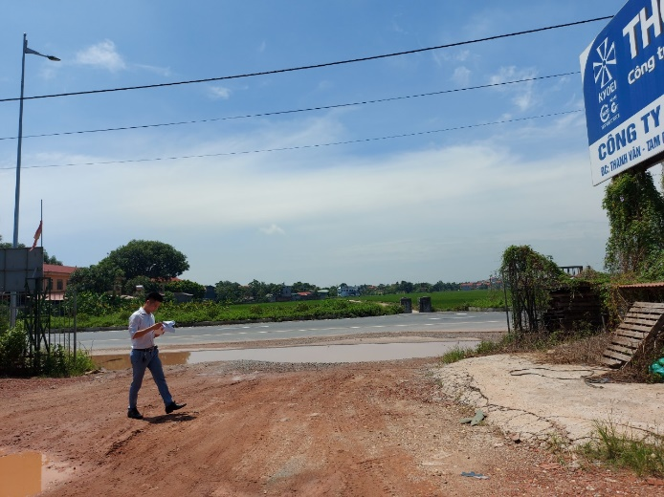 | 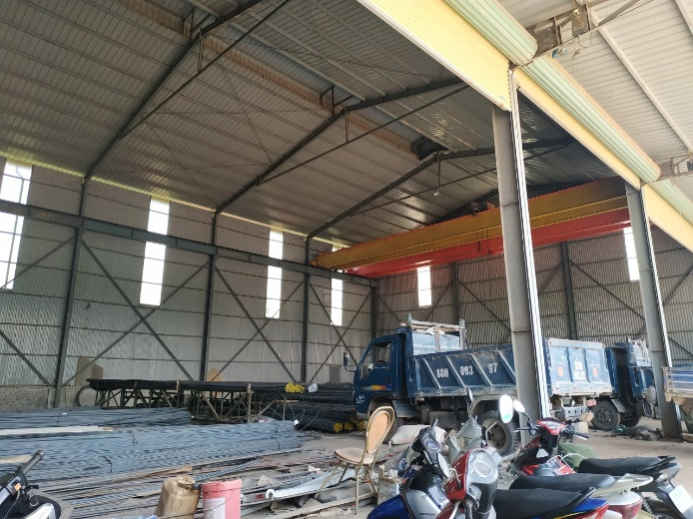
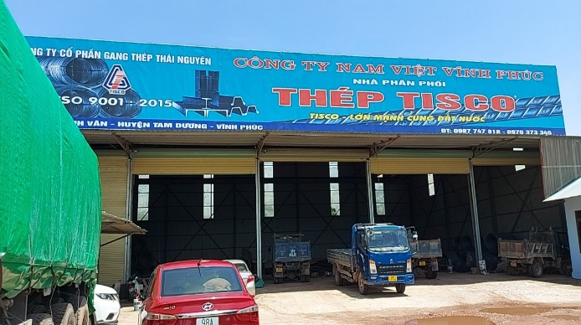 | 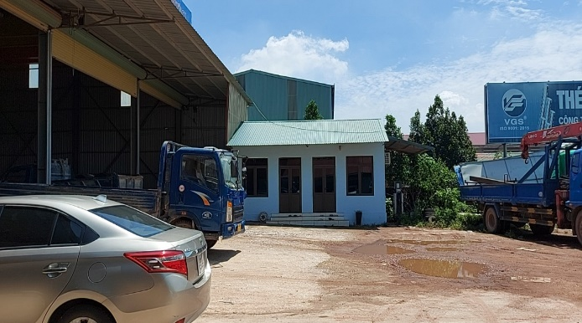
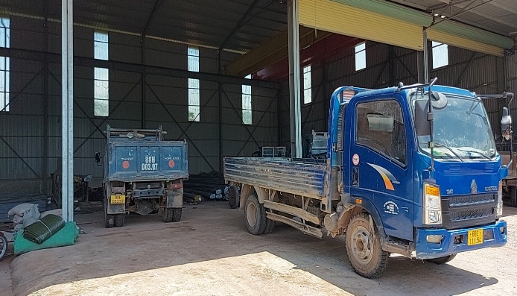 | 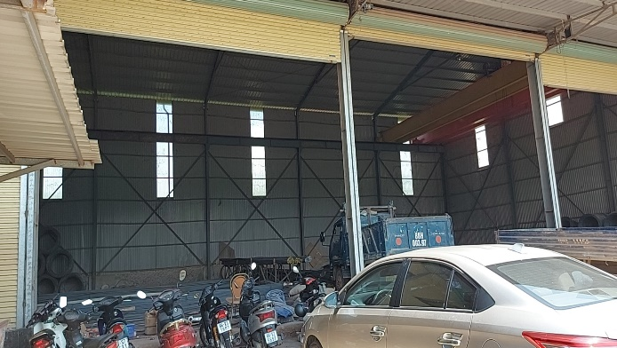
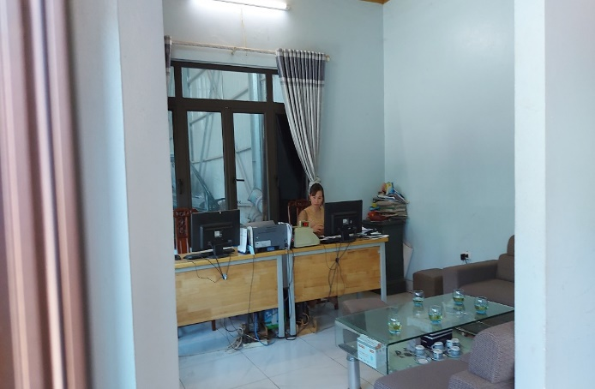 | 